102學年度上學期母語教學情境布置

|  |  |
| --- | --- |
| 名稱:天黑黑 | 設計老師 : 丁碗荏 |
| IMG_8647IMG_8629IMG_8609 | |

|  |  |
| --- | --- |
| 名稱: 台灣蓮霧 | 設計老師 : 邱菊英 |
| DSC03191DSC03209DSC03195 | |

|  |  |
| --- | --- |
| 名稱: 踢跤球 | 設計老師 : 謝劍珠 |
|  | |

|  |  |
| --- | --- |
| 名稱: 台灣是寶島 | 設計老師 : 吳燕玉 |
| D:\102.1相片\DCIM\124___11\IMG_4980.JPGD:\102.1相片\DCIM\124___11\IMG_4987.JPGD:\102.1相片\DCIM\124___11\IMG_4925.JPG | |

|  |  |
| --- | --- |
| 名稱: 阿爸愛唱歌 | 設計老師 : 張博雅 |
| P1220063P1240189P1240191 | |

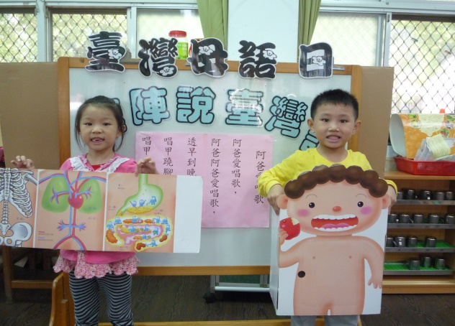

|  |  |
| --- | --- |
| 名稱: 煮火鍋 | 設計老師 : 盧淑芬 |
| P1240862P1240855P1240863P1240862P1240864P1240863 | |

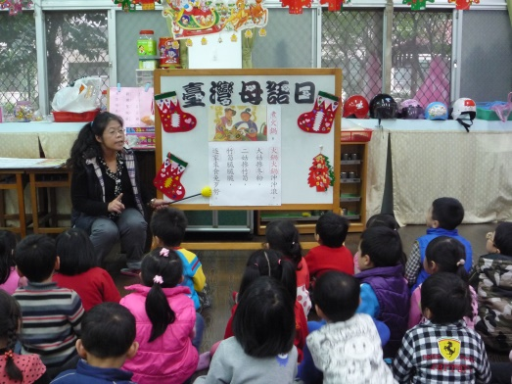

|  |  |
| --- | --- |
| 名稱: 甜粿過年 | 設計老師 : 許麗娟 |
| D:\許的\許\快樂過新年\快樂過新年照片\P1140924.JPGD:\許的\許\快樂過新年\快樂過新年照片\P1140944.JPGD:\許的\許\快樂過新年\快樂過新年照片\P1140943.JPG | |

|  |  |
| --- | --- |
| 名稱: 魚鰡 | 設計老師 : 劉金鳳 |
| P1130602P1130606P1130604P1130604 | |

